

Comportamentul oamenilor este, in primul rând, un comportament social, alături de şi împreuna cu ceilalţi. De aceea, el trebuie sa se încadreze intre anumite limite, astfel încât nici o persoana sa nu provoace răul semenilor.
Fiecare persoana are propriile ei trebuinţe, scopuri, idealuri, dar satisfacerea acestora trebuie sa se producă doar in cadrul stabilit de regulile si normele societăţii. Doar astfel este posibila supravieţuirea, ordinea si funcţionarea normala a unei societăţi.
Normele si regulile societăţii ne orientează acţiunile, indicându-ne ceea ce comunitatea aşteaptă de la noi, ce avem voie sa facem si ce nu, ce ne este permis si ce ne este interzis.
Normele unei societăţi pot fi morale si juridice.
Normele juridice sunt cunoscute sub numele de legi. Ele reprezintă reguli cu caracter obligatoriu, elaborate, impuse si aparate de către autorităţile statului.
În general, atât normele juridice, cat si cele morale conţin interdicţii. La prima vedere, aceste interdicţii par a ne limita libertatea. In realitate, ele fac posibila libertatea fiecărui membru al societăţii. Nici un membru al unei colectivităţi, indiferent cine ar fi el, nu are libertatea de a acţiona după bunul plac, pentru ca astfel ar putea afecta libertatea si chiar viata celorlalţi.
Aceste interdicţii, care adeseori ne supăra sau ne enervează, au drept scop sa ne înveţe să trăim paşnic împreuna cu ceilalţi, iar cu timpul, pe măsura ce ne maturizam, ne vor aduce independenţa, ne vor învăţa cum sa fim liberi, respectând totodată libertatea celorlalţi.
Între normele unei societăţi pot apărea contradicţii. De exemplu, societatea ocroteşte dreptul la viaţa al oamenilor, dar membrul unui cult religios poate refuza asistenţa medicala pentru ca aceasta contravine credinţei sale, protejata şi ea de către lege, in virtutea dreptului la libera exprimare.
Presiunile, constrângerile pe care le exercita societatea asupra membrilor săi, prin intermediul normelor, pentru a-i obliga să se comporte într-un anumit mod poarta numele de control social
Dar pentru a face faţa exigenţelor societăţii, oamenii trebuie, mai întâi, sa le cunoască. Ei trebuie sa le înveţe, aşa cum învaţă, la şcoala, scrisul şi cititul.
Numai că socializarea începe mult mai devreme, o data cu învăţarea primilor paşi, şi durează practic toata viaţa. De aceea, auzim adeseori spunându-se despre cineva care nu se comportă civilizat, că îi lipsesc cei $apte ani de acasă.
în acest sens, se spune că omul nu se naşte uman, ci devine in procesul educaţiei.
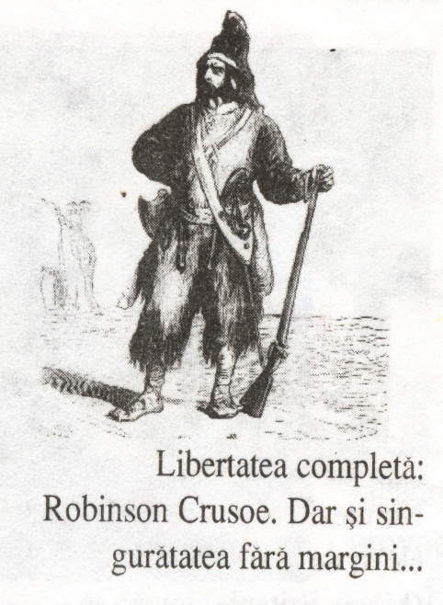
La început, aceasta învăţare se produce prin imitaţie. Copilul învaţă să se comporte imitându-si părinţii, bunicii, mai apoi prietenii, eroii din diferite cărţi sau filme. Aceştia sunt adevărate modele pentru fiecare om. Cu timpul, tinerii doresc să-şi continue şcoala, să-şi construiască o cariera, participă la diferite activităţi pe care societatea le
apreciază şi recompensează. Toate acestea sunt posibile doar dacă învaţă normele societăţii.
Dar numai învăţarea nu este suficientă. Ea trebuie să fie însoţită de înţelegerea şi respectarea legilor, a regulilor scrise şi nescrise ale colectivităţii. Fiecare om trebuie să conştientizeze că, în absenţa lor, existenţa societăţii, a speciei umane sunt imposibile.
Controlul social se realizează prin intermediul recompenselor şi pedepselor.
Recompensele au drept scop încurajarea oamenilor de a respecta regulile de convieţuire sociala şi pot veni din partea:
• unor instituţii si organizaţii: mulţumiri publice, elogii, distincţii, premii;
• familiei. prietenilor, vecinilor: aprobare, lauda.

Pedepsele generează teama sau frica oamenilor de a încălica regulile şi legile comunităţii şi pot fi date de:

• diferite autorităţi ale statului (politic, justiţie): contravenţii, confiscarea de bunuri, privarea de libertate;
• prieteni, vecini, cunoştinţe: dispreţ, batjocura, izolare, marginalizare.

În ciuda pedepselor, atunci când nu este văzut de ceilalţi, individul ar putea să nesocotească cu buna ştiinţa regulile societăţii. De aceea, cel mai important lucru este transformarea controlului social in autocontrol, astfel încât comportamentul să nu mai fie
orientat, reglat din exterior, ci din interiorul fiecăruia dintre noi. Doar atunci omul este cu adevărat liber, altfel este doar sclavul unor reguli a căror nece-
sitate nu o înţelege.
Libertatea este o forma de autocontrol atunci când ea se bazează pe convingere, şi nu pe teama.

